### 1,服务正常状态

结算的程序，www.你的域名 /admin/auto

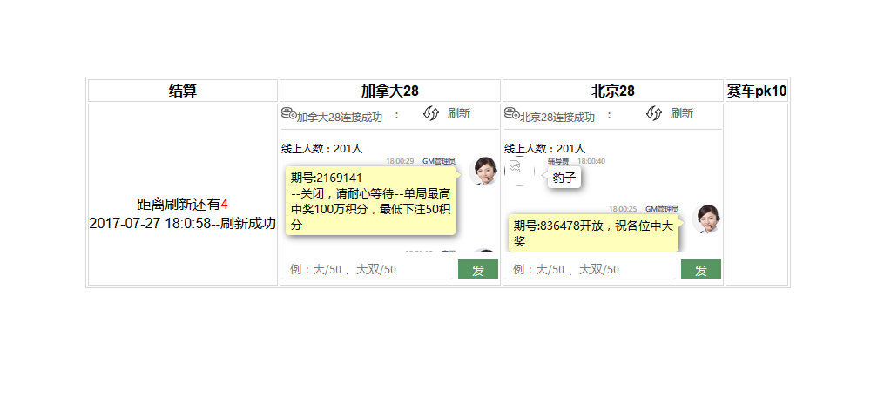

说明： 在加拿大28、北京28标题，下面有开启成功的字样。

### 服务不正常状态

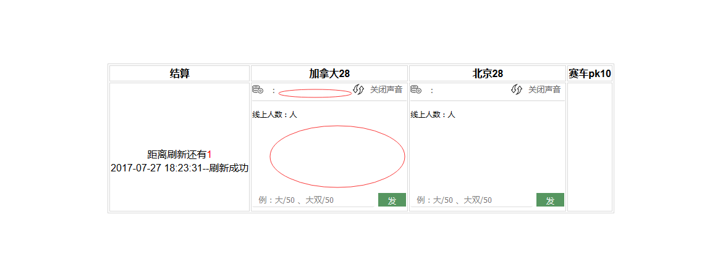

红线部分是没有内容的， 会发出警报声

说明：这个时候系统会发出警报声，点击确定则关闭警报声音；（有时候会根据网络的问题，后面才会出现，刷新浏览器就可以了）

### 怎么开启

在我们服务器的d盘，phpstudy/www/carfly目录下

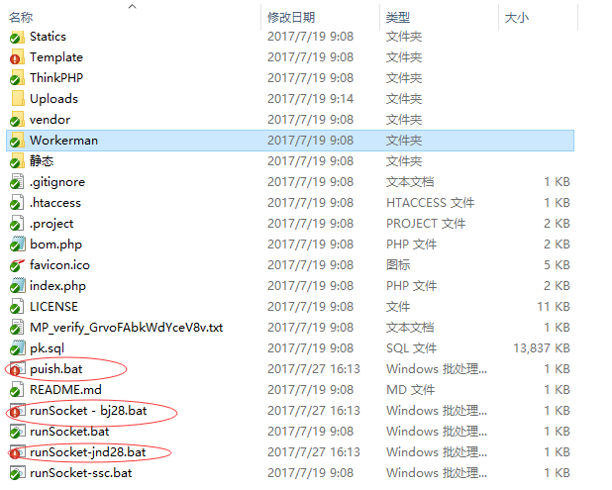

打开三个相应的.bat文件

Puish.bat 为系统推送的程序 *必须开启

runSocket - bj28.bat 为北京28 的程序 *必须开启

runSocket-jnd28.bat 为加拿大28 *必须开启

### 重启服务具体操作

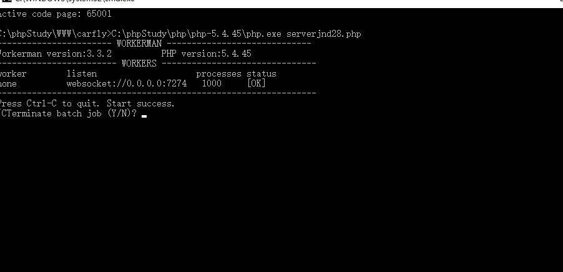

Ctrl+c 之后按y 确定关闭连接

打开相应的第三部操作。

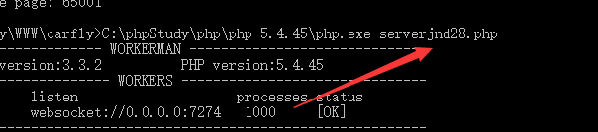

这边看是相对应的游戏。

完成上述步骤之后刷新浏览器。